***Жители Адыгеи могут разместить информацию о героях-фронтовиках на портале «Спасибозавсе.рф»***

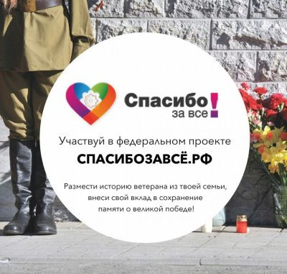

**Проект «Спасибозавсе.рф» представляет собой публичную стену благодарности в сети Интернет, на которой размещаются видеоинтервью, фотографии и текстовые материалы о ветеранах войн и локальных конфликтов,а также  тружеников тыла. Разместить информацию о героях может любой житель страны.**

Уникальная интернет-платформа «Спасибозавсе.рф» создана в 2016 году с целью профилактики искажения исторических фактов, сохранения исторической памяти, увековечивания памяти участников Великой Отечественной войны, локальных конфликтов, а также популяризации подвигов представителей гражданских профессий, героически проявивших себя при спасении человеческих жизней, ветеранов труда, работников образования и  здравоохранения.

За два года активной работы на интернет-платформе «Спасибозавсе.рф» было размещено свыше 200 видеоинтервью с ветеранами Великой Отечественной войны и других локальных конфликтов, а также представителями гражданского общества, героически проявивших себя при спасении человеческих жизней или интересов страны, ветеранами труда и работниками здравоохранения. Авторы видео – молодые люди из Ассоциации военно-патриотических клубов и юнармейского движения, которые любят свою страну и чтят своих родственников-героев.

Интернет-проект «Спасибозавсе.рф» был поддержан аппаратом полномочного представителя президента РФ в Южном федеральном округе, комиссией по вопросам патриотического и духовно-нравственного воспитания детей и молодежи совета при президенте РФ по межнациональным отношениям и сопредседателем «Бессмертного полка», народным артистом СССР Василием Лановым.

Организаторы платформы «Спасибозавсе.рф» намерены привлечь к этому проекту органы образования, представителей ветеранских и молодежных общественных организаций, юнармейские клубы и отряды, военно-патриотические и поисковые клубы.